1. 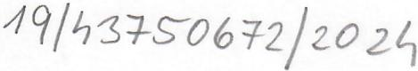

Smlouva č. ***N-47/2024***

o nájmu movité věci.

1. 

Pronajímatel:

Nájemce:

Kancelářská technika TOP servis, s.r.o.   
sídlo: Litvínovska *291/46* Praha 9 190 00   
provozovna: Kamenická *673/5,* Praha 7 170 00   
IČO: 64940110, DIČ: CZ64940110

zspsaná V obchodnÍm rejstříku vedeném Městským soudem v Praze



(dále pronajímatel)

Dětské centrum Chocerady - centrum komplexní péče, .   
příspěvkoá organizace Chocerady č.p. 124,25724 Chocerady

IČO:43750672

DIČ: CZ43750672

Spisova znacka:_vedena u Městskeho soudu v Praze

bank. spoj.   
   
Jednající: MUDr. PAVEL BISKUP

(dale nájemce)

*• i*

uzavírají podIe § 2316 až 2320 a § 2201 *zak.89/2012* Sb. občanského zakoníku tuto

Smlouvu 0 podnikatelském pronájmu věcí movitých

I.

Předmět nájmu

Pronajímatel přenechává za uplatu najemci kopirovaci přístroj Minolta Bizhub C258. vyrobnl cislo   
AA2M021001137, podavac originalů OF-632 vyrobnl cislo AAYHWY1092568 a stolek.

Stav počítadla ke dni podpisu smlouvy - 16 559 stranek, z toho barevnych 6 305.

Pronajímatel se při předaní věci najemci presvedcil, ze vec je v dobrem stavu. Najemce níže   
uvedenym podpisem potvrzuje, ze mu předmet najmu byl predveden, ze při predani byl predmet   
najmu funkcni a pronajímatel ho seznamil s pravidly pro zachazení s vecí.

II .   
 Doba nájmu

Najemni smlouva se uzavlra na dobu urcitou 24 mesicu a to od 1.10.2024 do 30.9.2026

- 1 -



1. 

III.  
Místo plnění

Kopirovaci stroj bude umisten v prostorach Chocerady 124, PSČ 257 24.

Najemce se zavazuje, že bez souhlasu pronajímatele nebude stroj prenaset do jinych objektu a

oddelení. '

Najemce bere na vědomi, že porusení tohoto bodu smlouvy je hrubyrn porusenlm najemni   
smlouvy.

IV.

Cena nájmu

Strany se dohodly na mesicnim najemnem ve vysl 690,- Kc, za každy i zapocaty mesic tak, ze v   
najmu nejsou zahrnuty vytisky.

Do 10 000 vytisku měsícne bude meíční najemne zvyseno za každy barevny vytisk castkou ve   
vysi 1,05 Kc a za každy cernobílý vytisk ve vysi 0,18 Kc,

Za kazdy barevny a černobily vytisk nad 10.000 vytisku za mesic nájemce zaplatí 2,- Kč a to v   
připade ze, tato podmlnka bude splnena 3 nasledující mesíce po sobe.

Vsechny ceny uvedeny v teto smlouve jsou cenami bez dane z přidane hodnoty.

V.

Platební podmínky

Najemce hradí pausalnl najem mesicne dopředu, Faktura za provedene vytisky bude vystavena   
po uplynutí kalendarniho mesice se splatnosti 14 dnů.

Faktura musi mit vždy naležitosti danoveho dokladu, jinak ma najemce pravo fakturu odmltnout   
zaplatit s tim, *že* je povinen pronajimatele upozornit, z jakych duvodu fakturu odrníta.

V případe, ze objednatel fakturu vcas nezaplati nebo bezdůvodne nebo neopravněně fakturu   
odmítne zaplatit, strany se dohodly na smluvní pokute ve vysi 0,1% z fakturovane ceny za každy den   
prodlení. Smluvní pokuta se nezapocítava na nahradu skody, ani na poplatek z prodleni, a je splatna   
vždy ke konci kalendařního mesíce, ve kterern pronajimateli na smluvni pokutu vznikl narok.

VI.

Povinnosti pronajímatele

1 udrzovat stroj v řadnem technickern stavu podle doporucení vyrobce,

2. poskytovat standardni materialove vybaveni pro stroj (servis, spotřební material, bez papiru)   
v rozsahu dle doporucene spotreby stanovene vyrobcern, vyssi spotřebu hradí najemce.

3. poskytovat na naklady najernce nestandardní materialy a sluzby (přemístení stroje, servis mimo   
pracovní dobu pronajimatele, folie a jine specialní kopirovaci materialy),

4.zaučit obsluhu - 4 osoby na začatku pronajrnu,

5.zabezpecit servisní zasah do 8 pracovnich hodin od oznamení zavady

6.v případe, ze oprava bude trvat dele nez 2 po sobě jdoucí pracovni dny, poskytnout najernci   
 nahradní tiskarnu

- 2 -

**VII.**

**Práva a povinnosti nájemce**

1. Najemce bude 0 stroj radne pečovat a stroj budou obsluhovat pouze **zaskolene** osoby,
2. najemce se zavazuje, *že* stroj nebude pouzívan pro potreby třetich osob, neuvedenych v teto   
   smlouvě

3. Najemce je povinen oznamit pronajimateli poskození, ztratu nebo zničení veci bez zbytetneho   
odkladu. V přlpade odcizení nebo ztraty za skodu v plnern rozsahu odpovída najemce a zavazuje se   
vzniklou skodu uhradit do 30 dnu od jejího vycisleni. V připade poskytnutí nahradnlho stroje do   
pronajmu zaplatí skodu před dodanlm nahradnlho stroje,

1. najemce odpovída za skodu i v prlpadech, kdyz vznikne vyšší mocí,
2. najemce se zavazuje, že na pronajatem stroji bude uzívat pouze material dodany pronajlmatelem,
3. jestlize pronajimatel zjistí, *že* stroj byl poskozen neodbornym zasahern obsluhy, ponese naklady   
   opravy najemce.
4. najemce se zavazuje, *že* material nebude užívat u jinyh stroju stejneho druhu,
5. v přlpade zaškolení dalšich osob najemce uhradí pronajlmateli jejich zaskoleni. Stroj mohou   
   obsluhovat zaskolene osoby.

9. v prípade okamziteho zrusení smlouvy ze strany pronajímatele, z duvodu uvedenych

v čl. VIII., odst. 2, nájemce se zavazuje zaplatit smluvnl pokutu ve vysi šesti měsícních najmu dle čl.   
IV. teto smlouvy.

10. v připade okamziteho zrusení smlouvy ze strany pronajimatele z duvodu jinych nez je uvedeno   
v čl. VIII., odst. 2, se pronajlmatel zavazuje zaplatit najemci odstupne ve vyši šesti mesíčnich najmu   
die čl. IV. teto smlouvy

11. v připade porusení smlouvy ze strany najernce neplati čl. VI., odst. 5.

**VIII.**

**Závěrečná ujednání**1. Smlouva je platna a učinna od podpisu stran.

2. Okamžite muže pronajímatel vypovedet tuto smlouvu v připade, kdyz najemce bude hrubym   
zpusobern porusovat najemni smlouvu, nebo je v prodlení placení faktur vice jak 60 dní.

3. Najemce muže vypovedet tuto smlouvu s vypovední dobou 10 dnu, jestlize pronajlmatel nebude   
radně vykonavat servisní sluzby.

1. Smlouvu Ize rnenit pouze plsemne
2. Strany se dohodly, v prubehu najemní smlouvy na dobu určitou, na vypovední dobe v delce 6   
   mesicu s mozností vypovedi nejdřive po 12 měsíclch.

6. Smlouva se vyhotovuje ve dvou exemplarích. jejichz *jedno* vyhotovení obdrží každa ze smluvnlch   
stran.

7. Smluvnl strany si smlouvy přečetly a s jejím obsahem souhlasí, coz stvrzuji svým podpisem.

1. 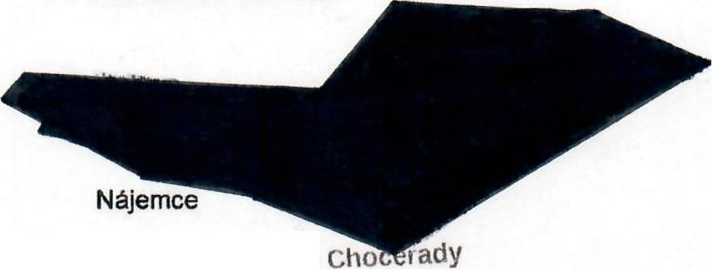
2. 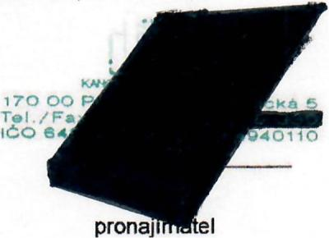

V Praze dne 26. zaří 2024

oetske centrum ., ~   
.centrum komplexnl pece,   
plispevkova orgallizace

c.p 124,25724 Chocerady ICO' 437 50 672 .

MUDr puvel Biskup. redllel

- 3 -